**UNIVERSIDAD NACIONAL DE SAN CRISTÓBAL DE HUAMANGA**

**FACULTAD DE INGENIERÍA DE MINAS, GEOLOGÍA Y CIVIL**

**ESCUELA PROFESIONAL DE INGENIERÍA DE SISTEMAS**



**Trabajo final**

**ASIGNATURA:** Desarrollo web

**DOCENTE:** ING**.** ZAPATA CASAVERDE, Richard

**INTEGRANTES:**

* PAREJA RAMOS, Abel 00000000
* GOMEZ CCAPCHA, Edson 27170302
* BADAJOS GOMEZ, Jose Eduardo 27182501
* TAIPE JERI, Ronald Jhonatan 27182509

**AYACUCHO-PERÚ**

**2024**

**1. INTRODUCCIÓN 3**

**2. PLANTEAMIENTO DEL PROBLEMA 3**

Problema general 3

Problemas específicos 3

**3. OBJETIVOS 3**

Objetivo general 3

Objetivos específicos 3

**4. MARCO TEÓRICO 4**

Scrum 4

Principios Fundamentales de Scrum 4

Roles en Scrum 4

Eventos de Scrum 5

Artefactos de Scrum 5

Visual Studio Code 6

Ventajas de Usar Visual Studio Code 7

Angular 8

Características Principales 8

Ventajas de Usar Angular 8

**5. ANÁLISIS DEL SISTEMA 9**

DEFINICIÓN DE ROLES 9

PRODUCT BACKLOG 9

BACKLOG 10

5.1. Historias de usuario 11

**Tareas 18**

Creación de la Base de Datos 18

Tarea 01 20

Tarea 02 21

Tarea 01 21

Tarea 02 22

Tarea 01 22

Tarea 01 23

Tarea 01 23

**Bibliografía 24**

resumen 25

introducción 25

objetivos 25

# 

# INTRODUCCIÓN

En el competitivo sector automotriz, la calidad de los productos y la atención personalizada son factores cruciales para el éxito empresarial. COBSAC se especializa en la distribución autorizada de contrapesos VERMAR, conocidos por su precisión en el balanceo de vehículos, así como en la oferta de herramientas y productos especializados para el mantenimiento y reparación de llantas y cámaras de aire.

Como parte del proyecto, coordinaremos el desarrollo de un sistema integral que optimizará las operaciones de la empresa. Este sistema, que será desarrollado por un equipo de expertos en tecnología, está diseñado para mejorar la gestión de inventario, la precisión en el balanceo de llantas, y la eficiencia en el proceso de reparación y renovación de cámaras de aire. Mi objetivo es asegurar que el sistema cumpla con los altos estándares de calidad y precisión que la empresa exige, y que proporcione una experiencia de usuario fluida y efectiva, apoyando así el compromiso de [Nombre de la Empresa] con la excelencia y la satisfacción del cliente.

# PLANTEAMIENTO DEL PROBLEMA

## Problema general

¿De qué manera el desarrollo de un sistema web integral puede optimizar la gestión de operaciones y mejorar la experiencia del cliente en la empresa COBSAC?

## Problemas específicos

* ¿Cómo se puede mejorar la gestión y control del inventario de contrapesos y herramientas especializadas en la empresa COBSAC?
* ¿De qué forma se puede optimizar el proceso de consulta y comparación de precios de productos para los clientes?
* ¿Cómo se puede automatizar el sistema de notificaciones y seguimiento de productos para mejorar la comunicación con los clientes?
* ¿De qué manera se puede implementar un sistema efectivo para la gestión de devoluciones y soporte técnico que mejore la satisfacción del cliente?

# OBJETIVOS

## Objetivo general

Desarrollar un sistema web integral que optimice la gestión de operaciones y mejore la experiencia del cliente en la empresa COBSAC, mediante la implementación de tecnologías modernas y buenas prácticas de desarrollo.

## Objetivos específicos

* Implementar un sistema de gestión de inventario que permita el control eficiente de contrapesos y herramientas especializadas, incluyendo alertas de stock y seguimiento de productos.
* Desarrollar un módulo de consulta y comparación de precios que facilite a los clientes la toma de decisiones informadas sobre los productos disponibles.
* Cree un sistema automatizado de notificaciones que mantenga a los clientes informados sobre ofertas especiales, disponibilidad de productos y actualizaciones relevantes.
* Implementar un módulo de gestión de devoluciones y soporte técnico que incluye tutoriales de instalación y un sistema eficiente de procesamiento de reembolsos.

# MARCO TEÓRICO

## Scrum

Scrum es un marco de trabajo ágil que se utiliza para gestionar el desarrollo de productos complejos, especialmente en el ámbito del software. Se fundamenta en los principios del Manifiesto Ágil, que promueve la colaboración, la flexibilidad y la entrega continua de valor al cliente (Beck et al., 2001). Desde su creación en la década de 1990 por Ken Schwaber y Jeff Sutherland, Scrum ha evolucionado y se ha adaptado a diversas industrias, convirtiéndose en una metodología ampliamente aceptada para la gestión de proyectos (Schwaber & Sutherland, 2020).

## Principios Fundamentales de Scrum

Scrum se basa en varios principios fundamentales que guían su implementación:

* **Transparencia:** Todos los aspectos del proceso deben ser visibles para aquellos que son responsables del resultado. Esto incluye la comunicación abierta entre los miembros del equipo y la claridad en los objetivos del proyecto (Schwaber y Sutherland, 2020).
* **Inspección:** Los equipos deben inspeccionar regularmente los artefactos y el progreso hacia los objetivos del proyecto. Esto permite identificar problemas y áreas de mejora de manera temprana (Schwaber y Sutherland, 2020).
* **Adaptación:** Basándose en los resultados de la inspección, los equipos deben estar preparados para ajustar su enfoque y procesos para optimizar el rendimiento y la calidad del producto (Schwaber y Sutherland, 2020).

## Roles en Scrum

Scrum define tres roles clave que son esenciales para su funcionamiento:

* **Product Owner:** Este rol es responsable de maximizar el valor del producto resultante del trabajo del equipo de desarrollo. El Product Owner gestiona el Product Backlog, priorizando los elementos en función de las necesidades del cliente y del negocio (Schwaber y Sutherland, 2020).
* **Scrum Master:** Actúa como facilitador del proceso Scrum. Su función es asegurar que el equipo entienda y aplique correctamente Scrum, eliminando impedimentos y promoviendo un ambiente colaborativo y de mejora continua (Schwaber y Sutherland, 2020).
* **Equipo de Desarrollo:** Compuesto por profesionales multifuncionales, este equipo es responsable de entregar incrementos de producto "terminados" al final de cada Sprint. La auto-organización es clave, permitiendo que el equipo decida cómo llevar a cabo su trabajo (Schwaber y Sutherland, 2020).

## Eventos de Scrum

Scrum incluye cinco eventos formales que estructuran el trabajo del equipo:

* **Sprint:** Un Sprint es un periodo de tiempo, típicamente de dos a cuatro semanas, durante el cual se crea un incremento del producto. Cada Sprint es una oportunidad para revisar y ajustar el enfoque del proyecto (Schwaber y Sutherland, 2020).
* **Planificación del Sprint (Sprint Planning):** Este evento se lleva a cabo al inicio de cada Sprint y tiene como objetivo definir qué se va a realizar durante el Sprint. El equipo selecciona elementos del Product Backlog y establece un objetivo claro (Schwaber y Sutherland, 2020).
* **Scrum Diario (Daily Scrum):** Una reunión breve, de no más de 15 minutos, donde el equipo de desarrollo coordina sus actividades y discute el progreso hacia el objetivo del Sprint. Este evento promueve la comunicación y la auto-organización (Schwaber y Sutherland, 2020).
* **Revisión del Sprint (Sprint Review):** Al final de cada Sprint, el equipo presenta el incremento del producto a los interesados. Esta reunión permite obtener feedback y ajustar el Product Backlog según sea necesario (Schwaber y Sutherland, 2020).
* **Retrospectiva del Sprint (Sprint Retrospective):** En este evento, el equipo reflexiona sobre el Sprint que acaba de concluir, identificando lo que funcionó bien y lo que se puede mejorar en el futuro. Este proceso de reflexión es fundamental para la mejora continua (Schwaber y Sutherland, 2020).

## Artefactos de Scrum

Scrum también define tres artefactos principales que facilitan la transparencia y la gestión del trabajo:

* **Product Backlog:** Una lista priorizada de todos los requisitos y características deseadas del producto. Es un documento vivo que se actualiza continuamente a medida que se obtienen nuevos conocimientos y feedback (Schwaber & Sutherland, 2020).
* **Sprint Backlog:** Un subconjunto del Product Backlog que el equipo de desarrollo se compromete a completar durante un Sprint. Incluye tareas específicas y un plan para cumplir con el objetivo del Sprint (Schwaber & Sutherland, 2020).
* **Incremento:** La suma de todos los elementos del Product Backlog completados durante un Sprint, junto con los incrementos de todos los Sprints anteriores. Un incremento debe ser potencialmente entregable y cumplir con la definición de "hecho" acordada por el equipo (Schwaber y Sutherland, 2020).

## Visual Studio Code

Visual Studio Code (VS Code) es un editor de código fuente desarrollado por Microsoft que se lanzó inicialmente el 29 de abril de 2015. Este software es conocido por su flexibilidad, personalización y soporte para múltiples lenguajes de programación, lo que lo convierte en una herramienta popular entre desarrolladores de software, diseñadores web y otros profesionales del ámbito tecnológico (Microsoft, 2024). VS Code es un editor gratuito y de código abierto, aunque la versión oficial incluye características personalizadas bajo una licencia privativa (Wikipedia, 2024).

**Características Principales**

Visual Studio Code ofrece una amplia gama de características que mejoran la productividad y la eficiencia en el desarrollo de software:

* **Soporte Multilenguaje:** VS Code es compatible con numerosos lenguajes de programación, incluidos JavaScript, Python, C++, Java y muchos más. Esto permite a los desarrolladores trabajar en diferentes proyectos sin necesidad de cambiar de herramienta (Microsoft, 2024).
* **Extensiones:** Una de las características más destacadas de VS Code es su capacidad de personalización a través de extensiones. Los usuarios pueden instalar extensiones que añaden funcionalidades específicas, como soporte para nuevos lenguajes, herramientas de depuración, y mejoras en la interfaz de usuario (Aitana, 2018).
* **Control de Versiones Integrado:** VS Code incluye integración con sistemas de control de versiones como Git, lo que permite a los desarrolladores gestionar sus proyectos y colaborar de manera más eficiente (OpenWebinars, 2024).
* **Depuración:** El editor proporciona herramientas de depuración integradas que permiten a los desarrolladores identificar y corregir errores en su código de manera más efectiva (Microsoft, 2024).
* **Interfaz de Usuario Intuitiva:** VS Code presenta una interfaz de usuario limpia y organizada que facilita la navegación por proyectos y archivos. Los usuarios pueden personalizar la disposición de las ventanas y los atajos de teclado según sus preferencias (Wikipedia, 2024).

## Ventajas de Usar Visual Studio Code

El uso de Visual Studio Code ofrece varias ventajas significativas para los desarrolladores:

* **Productividad Aumentada:** Gracias a sus características de autocompletado, resaltado de sintaxis y fragmentos de código, los desarrolladores pueden escribir código más rápidamente y con menos errores (OpenWebinars, 2024).
* **Comunidad Activa:** Al ser un editor de código abierto, cuenta con una gran comunidad de desarrolladores que contribuyen con extensiones y mejoras, lo que garantiza que el software esté siempre actualizado y en evolución (Aitana, 2018).
* **Accesibilidad:** Visual Studio Code es multiplataforma, lo que significa que puede ser utilizado en sistemas operativos como Windows, Linux y macOS, facilitando su adopción en diferentes entornos de trabajo (Wikipedia, 2024).

Angular es un framework de desarrollo web de código abierto, creado y mantenido por Google, que permite la construcción de aplicaciones web dinámicas y de una sola página (SPA, por sus siglas en inglés). Utiliza TypeScript, un superconjunto de JavaScript que añade tipado estático y otras características orientadas a objetos, lo que facilita la escritura de código más robusto y mantenible (Jain, 2021). Desde su lanzamiento inicial en 2010, Angular ha pasado por varias versiones, siendo Angular 2 el primer gran rediseño que introdujo un enfoque basado en componentes, lo que ha influido en su evolución y en la adopción de prácticas modernas en el desarrollo web (Freeman, 2022).

## 

## 

## Angular

Angular es un framework de desarrollo web de código abierto, creado y mantenido por Google, que permite la construcción de aplicaciones web dinámicas y de una sola página (SPA, por sus siglas en inglés). Utiliza TypeScript, un superconjunto de JavaScript que añade tipado estático y otras características orientadas a objetos, lo que facilita la escritura de código más robusto y mantenible (Jain, 2021). Desde su lanzamiento inicial en 2010, Angular ha pasado por varias versiones, siendo Angular 2 el primer gran rediseño que introdujo un enfoque basado en componentes, lo que ha influido en su evolución y en la adopción de prácticas modernas en el desarrollo web (Freeman, 2022).

## Características Principales

Angular se distingue por varias características clave que lo hacen atractivo para los desarrolladores:

* **Componentes:** El enfoque basado en componentes permite a los desarrolladores construir aplicaciones dividiendo la interfaz de usuario en partes reutilizables. Cada componente encapsula su propia lógica y estilo, lo que promueve la modularidad y la reutilización del código (Freeman, 2022).
* **Inyección de Dependencias:** Angular implementa un sistema de inyección de dependencias que facilita la gestión de las dependencias entre componentes y servicios. Esto permite una mejor organización del código y la posibilidad de realizar pruebas unitarias de manera más eficiente (Jain, 2021).
* **Enrutamiento:** El framework incluye un sistema de enrutamiento que permite a los desarrolladores crear aplicaciones de una sola página con múltiples vistas. Esto mejora la experiencia del usuario al permitir la navegación entre diferentes secciones de la aplicación sin recargar la página (Freeman, 2022).
* **Formularios y Validación:** Angular proporciona herramientas integradas para la creación y validación de formularios, lo que es crucial en aplicaciones de comercio electrónico donde se requiere la entrada de datos del usuario (Jain, 2021).
* **Interacción con APIs:** Angular facilita la comunicación con servicios web y APIs, lo que permite a las aplicaciones interactuar con bases de datos y otros servicios externos de manera eficiente (Freeman, 2022).

## Ventajas de Usar Angular

El uso de Angular en el desarrollo de aplicaciones web ofrece varias ventajas significativas:

* **Desarrollo Rápido:** Gracias a su arquitectura basada en componentes y su CLI (Command Line Interface), Angular permite a los desarrolladores crear aplicaciones de manera más rápida y eficiente (Jain, 2021).
* **Escalabilidad:** Angular es adecuado para proyectos de gran escala, ya que su estructura modular y su sistema de inyección de dependencias facilitan la gestión de aplicaciones complejas (Freeman, 2022).
* **Comunidad Activa y Soporte:** Al ser un proyecto de código abierto respaldado por Google, Angular cuenta con una comunidad activa que contribuye al desarrollo de extensiones y mejoras, así como una amplia documentación que facilita el aprendizaje (Jain, 2021).

# ANÁLISIS DEL SISTEMA

## DEFINICIÓN DE ROLES

Definiendo todos los roles del equipo Scrum, con los 4 integrantes del equipo

**Tabla 1.** *Distribución de roles en el equipo Scrum*

| Definición de roles para el desarrollo | |
| --- | --- |
| SCRUM MASTER | Pareja Ramos, Abel |
| PRODUCT OWNER | Gomez Ccapcha, Edson |
| DEVELOPMENT TEAM | Gomez Ccapcha, Edson  Pareja Ramos, Abel  Badajos Gomez, Jose  Taipe Ronald |

Nota. Asignación de roles y responsabilidades para el desarrollo del proyecto.

Fuente: Elaboración propia.

## PRODUCT BACKLOG

Durante el desarrollo el Product Owner en coordinación con el Scrum Master, se encargaran de definir las historia de usuario, mientras en Development Team se encargará del desarrollo de la página web de acuerdo a los requerimientos de la empresa.

## BACKLOG

A continuación se presenta el listado de todas las historias, las cuales fueron creadas en el Backlog, junto con una pequeña descripción de su función.

Tabla 2 Lista de requerimientos del Product Backlog del sistema web

| N° | Product Backlog Item | Descripción |
| --- | --- | --- |
| 1 | Creación de la Base de Datos | Permitirá relacionar, definir y contener data en las tablas |
| 2 | Creación de la página de acceso (Login) | Permitirá ingresar las credenciales del usuario para el acceso al sistema |
| 3 | Validar datos de inicio de sesión | Permitirá validar datos ingresados al iniciar sesión |
| 4 | Consultar disponibilidad de repuestos | Permitirá al usuario ver el stock disponible de cada producto |
| 5 | Comparar precios entre diferentes marcas de repuestos. | Permitirá al usuario comparar precios de el mismo producto pero de diferentes marcas |
| 6 | Gestionar devoluciones y reembolsos. | Permitirá visualizar posibles reembolsos por productos defectuosos |
| 7 | Recibir notificaciones sobre ofertas especiales. | Permitirá ver notificaciones de productos con ofertas |
| 8 | Acceder a tutoriales de instalación. | Permitirá acceder a algunos tutoriales de instalación con el producto que está comprando para ver su función |
| 9 | Crear una lista de piezas favoritas. | Permitirá ver una lista de productos favoritos de de compra frecuente para una acceso más directo |
| 10 | Recibir notificaciones sobre el stock de productos agotados. | Permitirá ver productos sin stock en la tienda |

Nota. Descripción detallada de los ítems del Product Backlog y sus funcionalidades específicas para el desarrollo del sistema.   
Fuente: Elaboración propia, 2024.

Imagen en el Software Jira de las historias creadas con sus respectivas características, antes de entrar al primer Sprint.

**Figura 1.** Visualización de historias de usuario en el software Jira

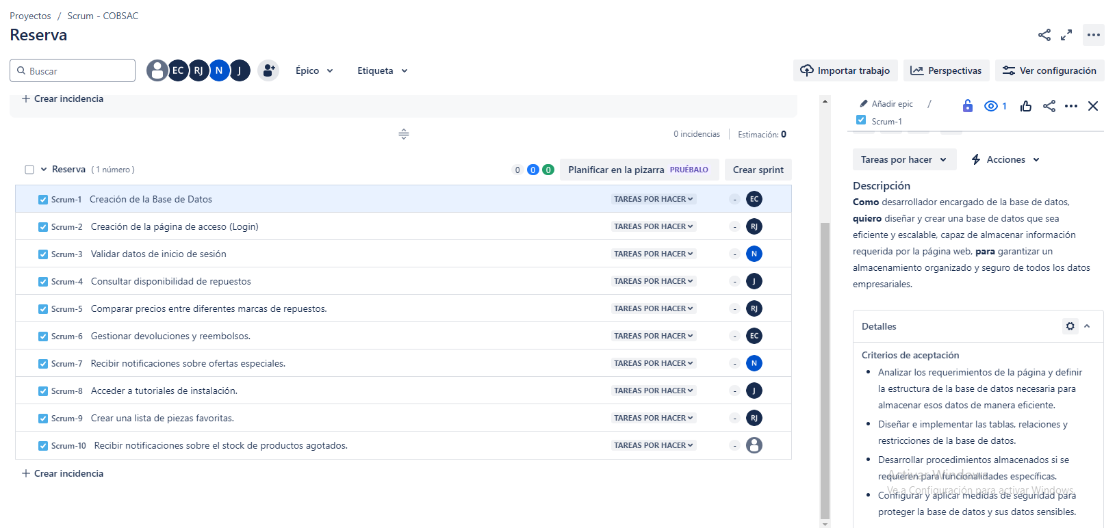

Nota. Captura de pantalla que muestra la interfaz del software Jira con las historias de usuarios creados y sus características detalladas antes de iniciar el primer Sprint del proyecto.   
Fuente: Elaboración propia, 2024.

## Historias de usuario

En Scrum, a partir de los Backlogs detallados, el Product Owner va detallando las

necesidades que se tiene por cada historia solicitada.

Las historias que se presentan a continuación fueron desarrolladas en conjunto con el

usuario, que las características están asignadas en módulos.

**Tabla 3.** Historia de usuario para la creación de la base de datos

| **Historia de Usuario 01** | |
| --- | --- |
| **ID:** HU01 | **Usuario:** Todo el usuario |
| **Nombre de Historia:** Creación de la Base de Datos | |
| **Prioridad:** Alta | **Riesgo:** Alta |
| **Estimación:** 10 horas | **Módulo:** Base de datos |
| **Descripción:**  **Como** desarrollador encargado de la base de datos, **quiero** diseñar y crear una base de datos que sea eficiente y escalable, capaz de almacenar información requerida por la página web, **para** garantizar un almacenamiento organizado y seguro de todos los datos empresariales. | |
| **Criterios de aceptación:**   * Analizar los requerimientos de la página y definir la estructura de la base de datos necesaria para almacenar esos datos de manera eficiente. * Diseñar e implementar las tablas, relaciones y restricciones de la base de datos. * Desarrollar procedimientos almacenados si se requieren para funcionalidades específicas. * Configurar y aplicar medidas de seguridad para proteger la base de datos y sus datos sensibles. | |

Fuente: Elaboración Propia.

**Figura 2.** Detalle de la primera historia de usuario en Jira



Fuente: Elaboración propia.

**Tabla 4**. Historia de usuario para el desarrollo de la página de acceso (Iniciar sesión)

| **Historia de Usuario 02** | |
| --- | --- |
| **ID:** HU02 | **Usuario:** Todo el usuario |
| **Nombre de Historia:** Creación de la página de acceso (Login) | |
| **Prioridad:** Alta | **Riesgo:** Alta |
| **Estimación:** 6 horas | **Módulo:** Autenticación |
| **Descripción:**  **Como** desarrollador encargado de la autenticación, **quiero** crear una página de acceso que permita a los usuarios iniciar sesión de manera segura, **para** garantizar que solo los usuarios autorizados accedan a la información y funcionalidades del sitio web. | |
| **Criterios de aceptación:**   * Diseñar una interfaz amigable para el ingreso de datos de inicio de sesión. * Implementar validaciones para asegurar la autenticidad de los datos ingresados. * Proteger la página de acceso con medidas de seguridad, como cifrado de contraseñas. | |

Fuente: Elaboración Propia.

**Figura 3.** Detalle de la segunda historia de usuario en Jira

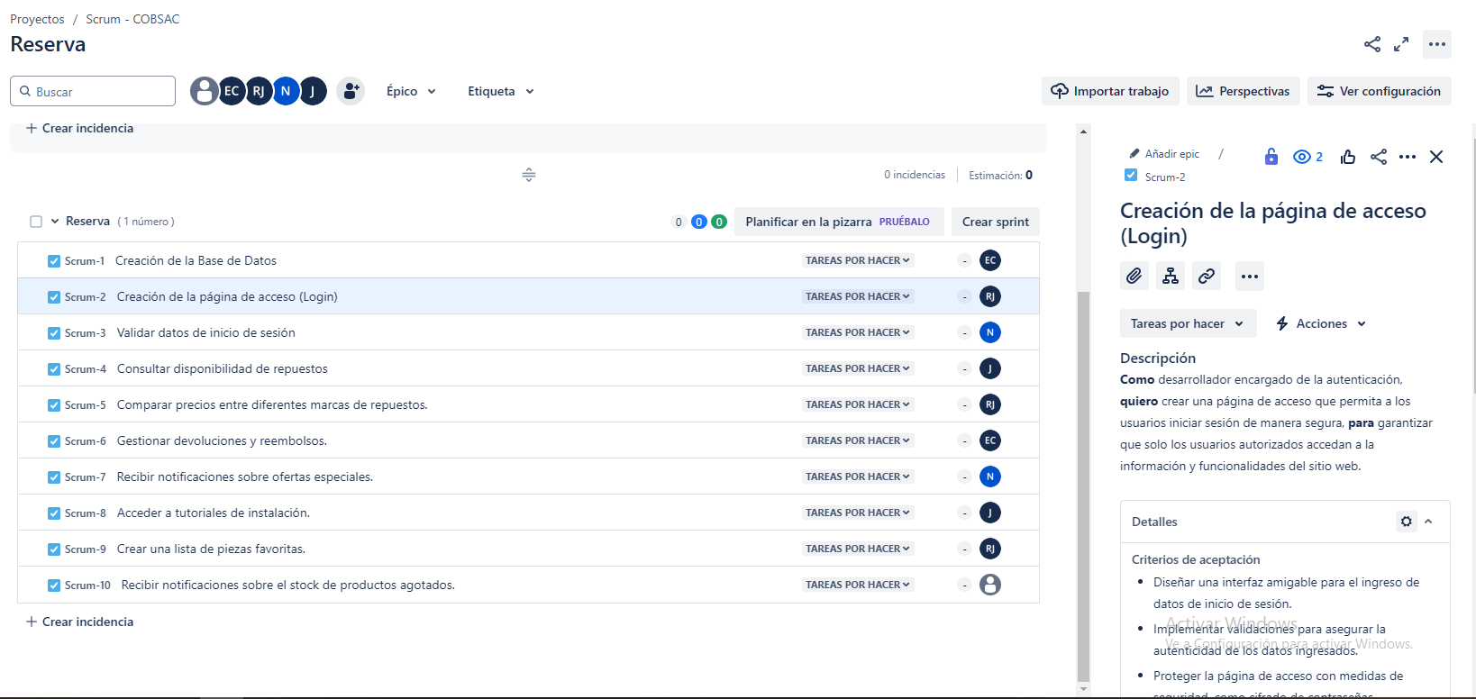

Fuente: Elaboración propia.

**Tabla 5.** Historia de usuario para la validación de datos de inicio de sesión

| **Historia de Usuario 03** | |
| --- | --- |
| **ID:** HU03 | **Usuario:** Todo el usuario |
| **Nombre de Historia:** Validar datos de inicio de sesión | |
| **Prioridad:** Alta | **Riesgo:** Alta |
| **Estimación:** 5 horas | **Módulo:** Autenticación |
| **Descripción:**  **Como** desarrollador encargado de la autenticación, **quiero** validar los datos de inicio de sesión, **para** asegurar que los usuarios solo accedan a su cuenta si ingresan la información correcta. | |
| **Criterios de aceptación:**   * Implementar validaciones en el frontend y backend para los campos de usuario y contraseña. * Mostrar mensajes de error claros en caso de que los datos sean incorrectos. * Permitir intentos limitados para prevenir ataques de fuerza bruta. | |

Fuente: Elaboración Propia

**Figura 4.** Detalle de la tercera historia de usuario en Jira

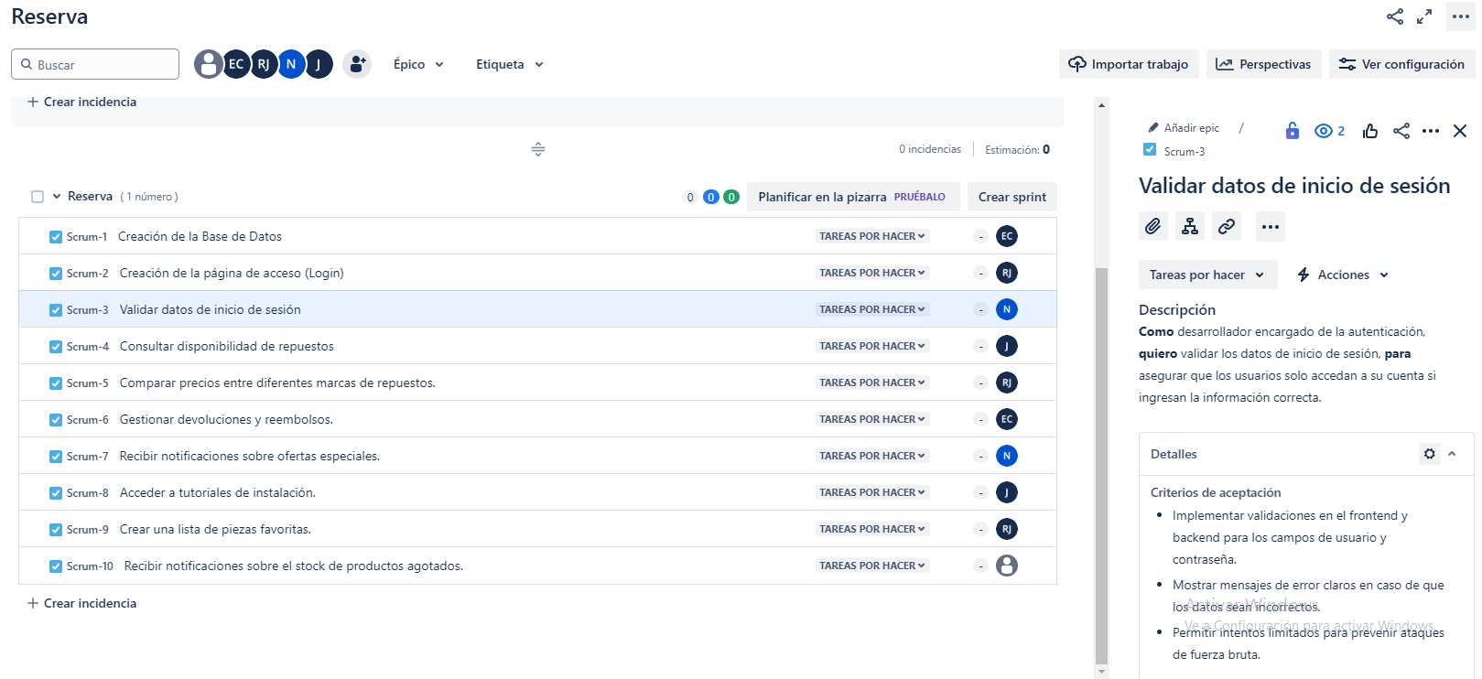

Fuente: Elaboración propia.

**Tabla 6.** Historia de usuario para la consulta de disponibilidad de repuestos

| **Historia de Usuario 04** | |
| --- | --- |
| **ID:** HU04 | **Usuario:** Todo el usuario |
| **Nombre de Historia:** Consultar disponibilidad de repuestos | |
| **Prioridad:** Alta | **Riesgo:** Bajo |
| **Estimación:** 8 horas | **Módulo:** Repuestos |
| **Descripción:**  **Como** comprador de la empresa, **quiero** poder consultar la disponibilidad de repuestos específicos en el sistema **para** asegurarme que tengo los materiales necesarios antes de iniciar una reparación. | |
| **Criterios de aceptación:**   * Quiero que la consulta muestre la cantidad disponible de cada repuesto. * Quiero que la consulta se pueda filtrar por tipo de repuesto, marca, y código de artículo. * Quiero que el sistema me notifique si un repuesto está en bajo stock o agotado. | |

Fuente: Elaboración Propia

**Figura 5.** Detalle de la cuarta historia de usuario en Jira

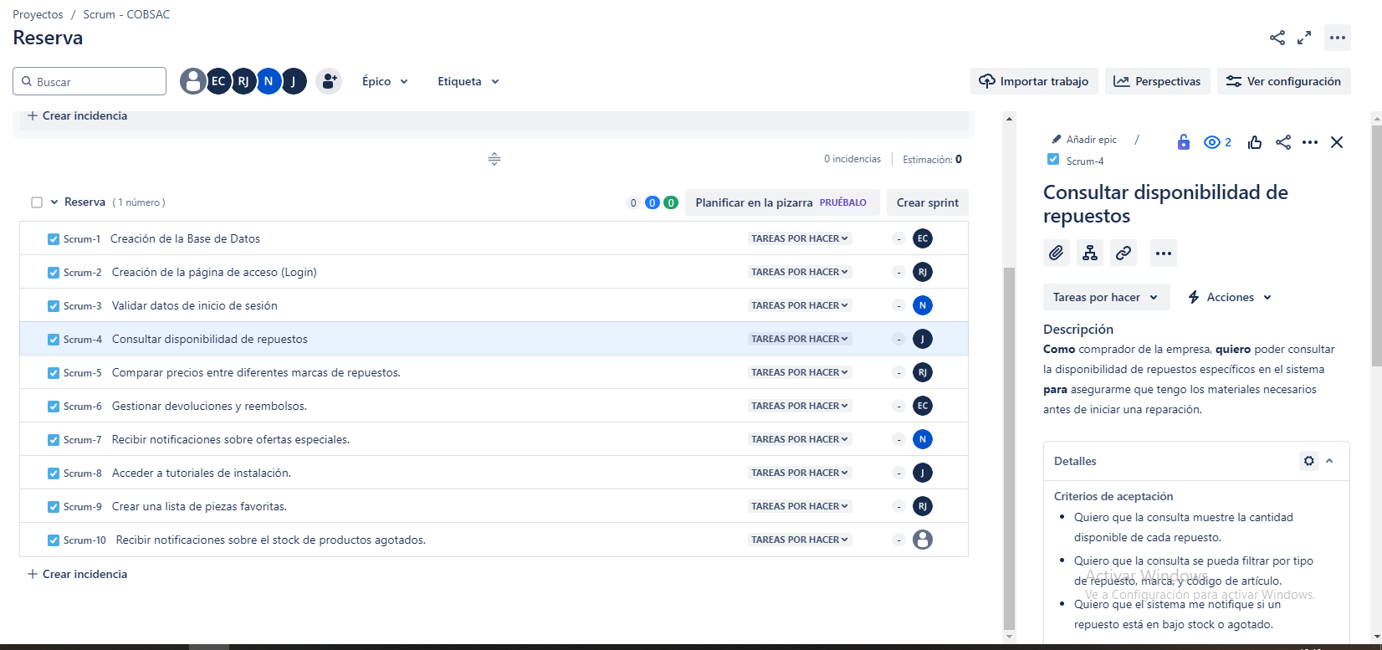

Fuente: Elaboración propia

**Tabla 7.** Historia de usuario para la comparación de precios entre marcas de repuestos

| **Historia de Usuario 05** | |
| --- | --- |
| **ID:** HU05 | **Usuario:** Todo el usuario |
| **Nombre de Historia:** Comparar precios entre diferentes marcas de repuestos. | |
| **Prioridad:** Medio | **Riesgo:** Bajo |
| **Estimación:** 8 horas | **Módulo:** Repuestos |
| **Descripción:**  **Como** gestor de inventario de COBSAC, **quiero** poder comparar los precios de repuestos entre diferentes marcas **para** seleccionar la opción más costo-efectiva que cumpla con los estándares de calidad. | |
| **Criterios de aceptación:**   * Quiero que el sistema muestre una tabla comparativa de precios por tipo de repuesto y marca. * Quiero que la comparación incluya detalles como el precio unitario, descuentos aplicables, y garantías ofrecidas. * Quiero que el sistema permita seleccionar múltiples repuestos y marcas para una comparación detallada. * Quiero que el sistema sugiera alternativas más económicas sin comprometer la calidad. | |

Fuente: Elaboración Propia

**Figura 6.** Detalle de la quinta historia de usuario en Jira

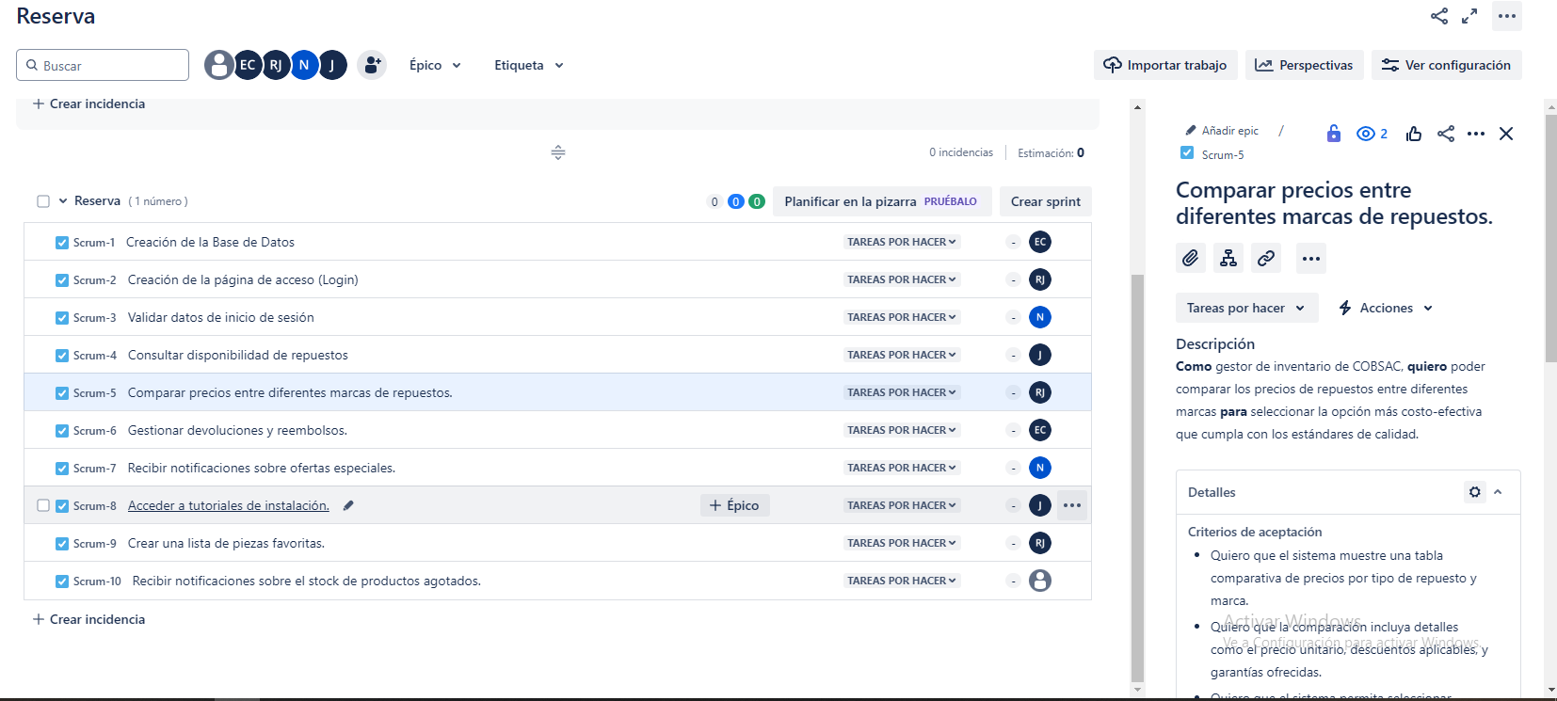

Fuente: Elaboración propia.

**Tabla 8.** Historia de usuario para la gestión de devoluciones y reembolsos

| **Historia de Usuario 06** | |
| --- | --- |
| **ID:** HU06 | **Usuario:** Todo el usuario |
| **Nombre de Historia:** Gestionar devoluciones y reembolsos. | |
| **Prioridad:** Medio | **Riesgo:** Medio |
| **Estimación:** 10 horas | **Módulo:** Atención al cliente |
| **Descripción:**  **Como** responsable de atención al cliente de COBSAC, **quiero** gestionar de manera eficiente las devoluciones y reembolsos **para** mantener la satisfacción del cliente y cumplir con las políticas de la empresa. | |
| **Criterios de aceptación:**   * Quiero que el sistema permita registrar devoluciones con detalles sobre el motivo y estado del artículo devuelto.. * Quiero que el sistema notifique al cliente sobre el estado de su devolución y reembolso. * Quiero que el sistema genere reportes de devoluciones y reembolsos para análisis mensual. | |

Fuente: Elaboración Propia

**Figura 7.** Detalle de la sexta historia de usuario en Jira

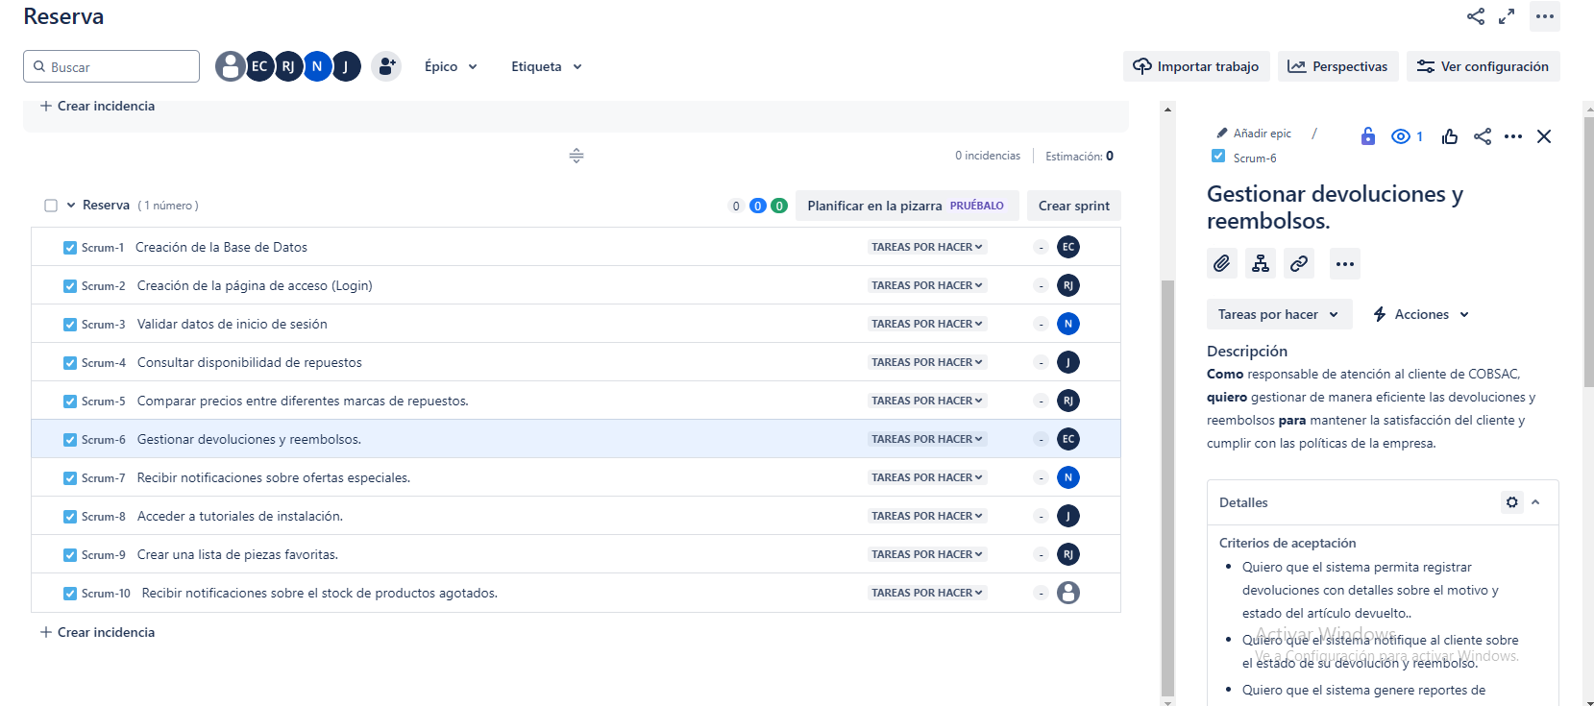

Fuente: Elaboración propia.

**Tabla 9.** Historia de usuario para el sistema de notificaciones de ofertas especiales

| **Historia de Usuario 07** | |
| --- | --- |
| **ID:** HU07 | **Usuario:** Todo el usuario |
| **Nombre de Historia:** Recibir notificaciones sobre ofertas especiales. | |
| **Prioridad:** Medio | **Riesgo:** Bajo |
| **Estimación:** 6 horas | **Módulo:** Notificaciones |
| **Descripción:**  **Como** usuario de la empresa **quiero** recibir notificaciones sobre descuentos o ofertas especiales, **para** aprovechar posibles descuentos. | |
| **Criterios de aceptación:**   * Quiero que el sistema envíe notificaciones mediante mensajes de correo electrónico. * Quiero que el mensaje incluya imagen del producto, descuentos y oferta especial en ese producto. | |

Fuente: Elaboración Propia

**Figura 8.** Detalle de la séptima historia de usuario en Jira

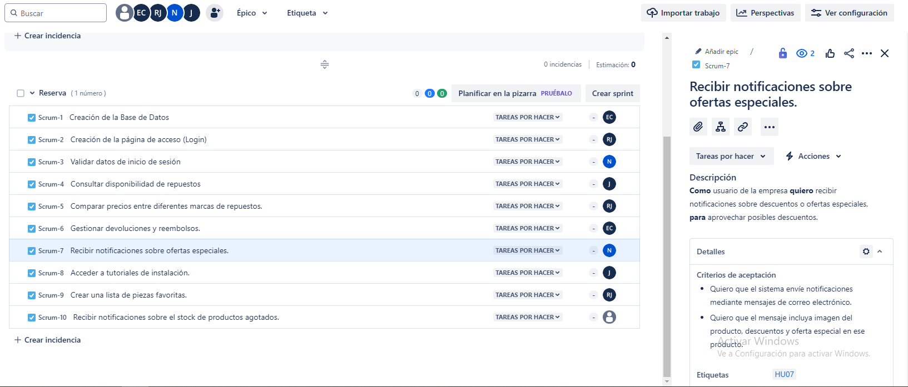

Fuente: Elaboración propia.

**Tabla 10.** Historia de usuario para el acceso a tutoriales de instalación

| **Historia de Usuario 08** | |
| --- | --- |
| **ID:** HU08 | **Usuario:** Todo el usuario |
| **Nombre de Historia:** Acceder a tutoriales de instalación. | |
| **Prioridad:** Bajo | **Riesgo:** Bajo |
| **Estimación:** 4 horas | **Módulo:** Soporte |
| **Descripción:**  **Como** usuario de la empresa **quiero** acceder a tutoriales de instalación de los productos que adquirí **para** no recurrir a fallas de instalación. | |
| **Criterios de aceptación:**   * Quiero que el sistema contenga una pestaña de tutorial para la instalación del producto * Quiero que esta pestaña de tutorial sea integrada a cada producto. * Quiero que el video se reproduzca en una ventana emergente y sea muy interactivo para facilitar la instalación del producto al cliente. | |

Fuente: Elaboración Propia

**Figura 9.** Detalle de la octava historia de usuario en Jira

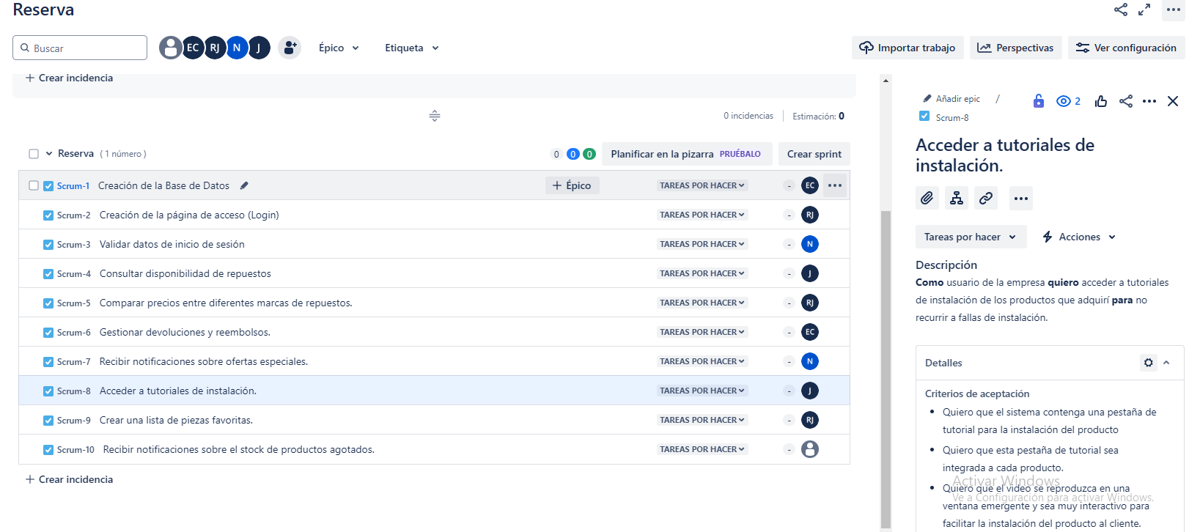

Fuente: Elaboración propia.

**Tabla 11.** Historia de usuario para la creación de lista de piezas favoritas

| **Historia de Usuario 09** | |
| --- | --- |
| **ID:** HU09 | **Usuario:** Todo el usuario |
| **Nombre de Historia:** Crear una lista de piezas favoritas. | |
| **Prioridad:** Bajo | **Riesgo:** Bajo |
| **Estimación:** 6 horas | **Módulo:** Usuario |
| **Descripción:**  **Como** usuario **quiero** tener mi lista de piezas favoritas para encontrar los productos que necesitas rápidamente y **para** una posterior compra. | |
| **Criterios de aceptación:**   * Quiero que el sistema contenga una lista de piezas favoritas * Quiero que de esta lista se pueda realizar una comprar directamente * Quiero que también se pueda quitar artículos de sus favoritos. | |

Fuente: Elaboración Propia

**Figura 10.** Detalle de la novena historia de usuario en Jira

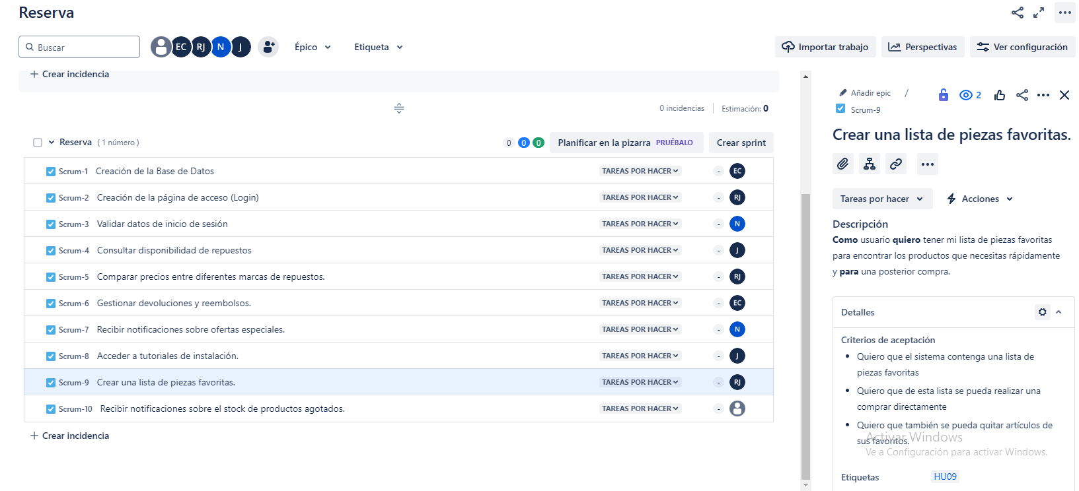

Fuente: Elaboración propia.

**Tabla 12.** Historia de usuario para las notificaciones de stock de productos agotados

| **Historia de Usuario 10** | |
| --- | --- |
| **ID:** HU10 | **Usuario:** Responsable de atención al cliente |
| **Nombre de Historia:** Recibir notificaciones sobre el stock de productos agotados. | |
| **Prioridad:** Alta | **Riesgo:** Media |
| **Estimación:** 10 horas | **Módulo:** Notificaciones |
| **Descripción:**  **Como** responsable de atención al cliente **quiero** recibir notificaciones sobre el stock de productos **para** brindar una mejor atención al cliente. | |
| **Criterios de aceptación:**   * Quiero que el sistema muestre una ventana emergente de productos en restock. * Quiero que en la ventana emergente aparezca el nombre del producto, imagen y la cantidad en restock. | |

Fuente: Elaboración Propia

**Figura 11.** Detalle de la décima historia de usuario en Jira

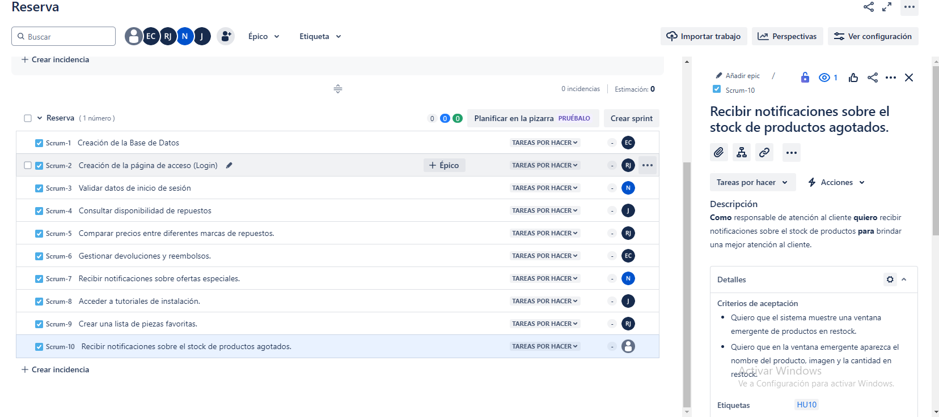

Fuente: Elaboración propia

# Tareas

## Creación de la Base de Datos

**Tarea 01**

**Identificador:** Tarea 01

**Descripción:** Definir los requisitos de la base de datos

**Entradas:** Regulaciones legales sobre la privacidad de datos.

**Salida:** Documento de requisitos de la base de datos.

**Responsable:** Gomez Ccapcha, Edson

**Duración:** 5 horas

**Dependencias:** Sin dependencia

**Prioridad:** Alta

**Riesgos:**

* Los requisitos para la base de datos no son claros.
* No se cumple con las regulaciones legales sobre la privacidad de datos.

**Tarea 02**

**Identificador:** Tarea 02

**Descripción:** Diseñar la estructura de la base de datos (tablas y relaciones)

**Entradas:**

* Requisitos de la base de datos.
* Herramientas de modelado de bases de datos.

**Salida:** Diagrama de entidad-relación (ER) y script de creación de tablas.

**Responsable:** Pareja Ramos, Abel

**Duración:** 5 horas

**Dependencias:** Tarea 01.

**Prioridad:** Alta

**Riesgos:**

* La estructura de la base de datos no es escalable.
* Pérdida de datos si la estructura no es bien definida.

**Creación de la página de acceso (Login)**

**Tarea 01**

**Identificador:** Tarea 03  
**Descripción:** Implementar el diseño de la página de acceso  
**Entradas:**

* Prototipo de la página de acceso.
* Guías de estilo de la empresa.

**Salida:** Página de acceso funcional.  
**Responsable:**  
**Duración:** 6 horas  
**Prioridad:** Alta  
**Riesgos:**

* El diseño no es responsivo, afectando a usuarios en dispositivos móviles.
* Problemas de carga que impactan la experiencia del usuario.

**Validar datos de inicio de sesión**

**Tarea 01**

**Identificador:** Tarea 04  
**Descripción:** Probar las validaciones de inicio de sesión  
**Entradas:**

* Página de acceso implementada.
* Casos de prueba para validaciones.

**Salida:** Informe de pruebas y correcciones necesarias.  
**Responsable:** TAIPE JERI, Ronald Jhonatan  
**Duración:** 5 horas  
**Prioridad:** Alta  
**Riesgos:**

* No se detectan errores de validación, comprometiendo la seguridad.
* La experiencia del usuario se ve afectada por errores no corregidos.

**Consultar disponibilidad de repuestos**

## Tarea 01

**Identificador:** Tarea 05  
**Descripción:** Desarrollar la funcionalidad para consultar la disponibilidad de repuestos  
**Entradas:**

* Base de datos de repuestos.
* Requerimientos del sistema de búsqueda.

**Salida:** Funcionalidad de consulta de disponibilidad implementada.  
**Responsable:** GÓMEZ CCAPCHA, Edson  
**Duración:** 4 horas  
**Dependencias:** Diseño de la base de datos.  
**Prioridad:** Media  
**Riesgos:**

* La funcionalidad no responde rápidamente, afectando la experiencia del usuario.
* Información desactualizada sobre disponibilidad de repuestos.

## Tarea 02

**Identificador:** Tarea 06  
**Descripción:** Probar la funcionalidad de consulta de disponibilidad  
Entradas:

* Funcionalidad de consulta implementada.
* Casos de prueba sobre la consulta.

**Salida:** Informe de pruebas y ajustes requeridos.  
**Responsable:** BADAJOS GOMEZ, Jose Eduardo  
**Duración:** 4 horas  
**Prioridad:** Media  
**Riesgos:**

* Errores no detectados que afectan la funcionalidad del sistema.
* Confusión del usuario por resultados incorrectos.

**Comparar precios entre diferentes marcas de repuestos.**

#### **Tarea 01**

**Identificador:** Tarea 07  
**Descripción:** Recopilar datos de precios y características de productos  
Entradas:

* Información de precios de proveedores.
* Catálogo de productos disponibles.

**Salida:** Base de datos actualizada con información de precios.  
**Responsable:** TAIPE JERI, Ronald Jhonatan  
**Duración:** 4 horas  
**Prioridad:** Media  
**Riesgos:**

* Datos desactualizados que afectan la comparación.
* Inconsistencias en la información recogida.

#### **Tarea 02**

**Identificador:** Tarea 08  
**Descripción:** Implementar la funcionalidad para comparar precios  
**Entradas:**

* Base de datos de productos con precios.
* Requerimientos de la interfaz de comparación.

**Salida:** Funcionalidad de comparación implementada.  
**Responsable:** BADAJOS GOMEZ, Jose Eduardo  
**Duración:** 4 horas  
**Prioridad:** Media  
**Riesgos:**

* Comparaciones erróneas que pueden llevar a decisiones incorrectas.
* Problemas de rendimiento al mostrar múltiples productos.

**Gestionar devoluciones y reembolsos.**

#### **Tarea 01**

**Identificador:** Tarea 09  
**Descripción:** Desarrollar el sistema para gestionar devoluciones y reembolsos  
**Entradas:**

* Documento de políticas de devoluciones.
* Requerimientos de usuario.

**Salida:** Sistema de gestión de devoluciones y reembolsos implementado.  
**Responsable:** GOMEZ CCAPCHA, Edson  
**Duración:** 10 horas  
**Prioridad:** Alta  
**Riesgos:**

* Confusión en el proceso de devoluciones que afecte la satisfacción del cliente.
* Problemas de registro que generen retrasos en los reembolsos.

**Recibir notificaciones sobre ofertas especiales.**

#### **Tarea 01**

**Identificador:** Tarea 10  
**Descripción:** Implementar el sistema de notificaciones  
Entradas:

* Documento de diseño del sistema.
* Base de datos de productos.

**Salida:** Sistema de notificaciones implementado y en funcionamiento.  
**Responsable:** BADAJOS GOMEZ, Jose Eduardo  
**Duración:** 6 horas  
**Prioridad:** Media  
**Riesgos:**

* Fallas en el envío de notificaciones a los usuarios.
* Notificaciones irrelevantes que no atraigan al cliente.

**Acceder a tutoriales de instalación.**

#### **Tarea 01**

**Identificador:** Tarea 11  
**Descripción:** Implementar la funcionalidad para acceder a tutoriales en línea  
**Entradas:**

* Base de datos de tutoriales.
* Requerimientos del sistema de acceso.

**Salida:** Funcionalidad de acceso a tutoriales en línea implementada.  
**Responsable:** TAIPE JERI, Ronald Jhonatan  
**Duración:** 4 horas  
**Prioridad:** Media  
**Riesgos:**

* Problemas de acceso que frustran a los usuarios.

**Figura 12.** Tablero Kanban de historias de usuario y tareas en desarrollo

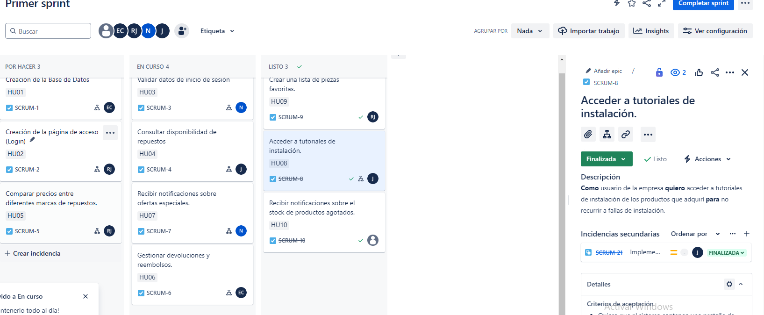

Nota. Captura de pantalla que muestra la interfaz de Jira con la visualización del tablero Kanban donde se observa la distribución de historias de usuario y sus respectivas tareas en el proceso de desarrollo, permitiendo el seguimiento del flujo de trabajo del proyecto. Fuente: Elaboración propia, 2024.

# Bibliografía

**Schwaber, K., & Sutherland, J. (2020). *Guía de Scrum: El marco ágil para el desarrollo de productos*. Recuperado de** [**https://scrumguides.org/docs/scrumguide/v2020/2020-Scrum-Guide-Spanish-European.pdf**](https://scrumguides.org/docs/scrumguide/v2020/2020-Scrum-Guide-Spanish-European.pdf)**.**

**Beck, K., et al. (2001). *Manifesto for Agile Software Development*. Recuperado de** [**http://agilemanifesto.org/**](http://agilemanifesto.org/)**.**

**Aitana. (2018). *Visual Studio Code: Funcionalidades y extensiones*. Recuperado de** [**https://blog.aitana.es/2018/10/16/visual-studio-code/**](https://blog.aitana.es/2018/10/16/visual-studio-code/)**.**

**Microsoft. (2024). *¿Qué es el IDE de Visual Studio?*. Recuperado de** [**https://learn.microsoft.com/es-es/visualstudio/get-started/visual-studio-ide?view=vs-2022**](https://learn.microsoft.com/es-es/visualstudio/get-started/visual-studio-ide?view=vs-2022)**.**

**Wikipedia. (2024). *Visual Studio Code*. Recuperado de** [**https://es.wikipedia.org/wiki/Visual_Studio_Code**](https://es.wikipedia.org/wiki/Visual_Studio_Code)**.**

**OpenWebinars. (2024). *Qué es Visual Studio Code y qué ventajas ofrece*. Recuperado de** [**https://openwebinars.net/blog/que-es-visual-studio-code-y-que-ventajas-ofrece**](https://openwebinars.net/blog/que-es-visual-studio-code-y-que-ventajas-ofrece)**.**

**Freeman, A. (2022). *Pro Angular 9*. Apress.** [**https://doi.org/10.1007/978-1-4842-5656-6**](https://doi.org/10.1007/978-1-4842-5656-6)

**Jain, P. (2021). *Angular: Up and Running*. O'Reilly Media.** [**https://www.oreilly.com/library/view/angular-up-and/9781492037651/**](https://www.oreilly.com/library/view/angular-up-and/9781492037651/)

**Análisis: Requerimientos - requisitos - especificación prototipos Diseño: Donde va a funcionar la base de datos - Tecnología que se va a usar-Interfaz de Usuario Implementación: Cod**

### **resumen**

### **introducción**

**problemática**

### **objetivos**

**Especificación de Prototipos**

figma- imágenes

**Tecnologías y Herramientas Seleccionadas - marco teórico**

* **Backend**. .net, Swaguer. postman.
* **Frontend**: angular, js css, html ts.
* **Base de Datos**: sql server.
* **Control de versiones**: GitHub
* **Pruebas**: quicktype. vs, vsc